УДК 621.396.946

Мария Эдуардовна Буравлева
(Сибирский федеральный университет, студент, г. Красноярск, mariya.buravleva@mail.ru)
Давыд Денисовис Кликно
(Сибирский федеральный университет, студент, г. Красноярск, kliknodavid@mail.ru)
Андрей Борисович Гладышев
(Сибирский федеральный университет, заведующий кафедрой, канд. техн. наук, г. Красноярск, a-glonass@yandex.ru)

Maria E. Buravleva
(Siberian Federal University, student, Krasnoyarsk, mariya.buravleva@mail.ru)
Davyd D. Klikno
((Siberian Federal University, student, Krasnoyarsk, kliknodavid@mail.ru)
Andrey B. Gladyshev
(Siberian Federal University, head of department, candidate of technical sciences, Krasnoyarsk, a-glonass@yandex.ru)

ПРОГРАММНО-АППАРАТНЫЙ КОМПЛЕКС МОДЕЛИРОВАНИЯ ШИРОКОПОЛОСНОГО КАНАЛА СИСТЕМЫ СПУТНИКОВОЙ СВЯЗИ

SOFTWARE AND HARDWARE FOR MODELING A BROADBAND SATELLITE COMMUNICATION SYSTEM

Аннотация. В работе приведены результаты разработки программно-аппаратного комплекса для моделирования канала спутниковой связи. Показана структурная схема, состав и результаты экспериментальных исследований
Abstract. The paper presents the results of the development of a software and hardware complex for simulating a satellite communication channel. Shown is a block diagram, composition and results of experimental studies.
Ключевые слова: программно-аппаратный комплекс, спутниковые системы связи, DVB-S2, TCP/IP.
Keywords: hardware and software complex, satellite communication systems, DVB-S2, TCP/IP.

В настоящий момент развитие удалённых и труднодоступных территорий, в том числе северных регионов Российской Федерации, обладает несомненной актуальностью. Данные территории богаты значительными природными ресурсами и имеют важное геополитические значение для нашей страны [1].
Для успешного развития данных территорий необходимо создание сети телекоммуникаций и предоставление услуг связи. Одним из решений этой проблемы является использование спутниковой связи и применение методов широкополосного доступа к мультимедийным ресурсам и сети Интернет. Широкополосные сигналы с шириной спектра сигнала до 500 МГц являются наиболее перспективными в настоящее время [2].
Спутниковая связь обладает важнейшими достоинствами, необходимыми для построения крупномасштабных телекоммуникационных сетей.
На сегодняшний день наибольшими перспективами в области передачи данных обладают VSAT сети.
VSAT сети организованы по принципу применения в качестве абонентских терминалов – малых земных станций спутниковой связи (Very Small Aperture Terminal). Сеть малых земных станции спутниковой связи (МЗССС) управляется центральной земной станцией спутниковой связи (ЦЗССС). Особенностью таких станций является ее малые габариты и небольшой диаметр антенной системы. Классическая схема сети VSAT предоставляющей не только услуги связи, но и широкополосного доступа представлена на рис. 1.
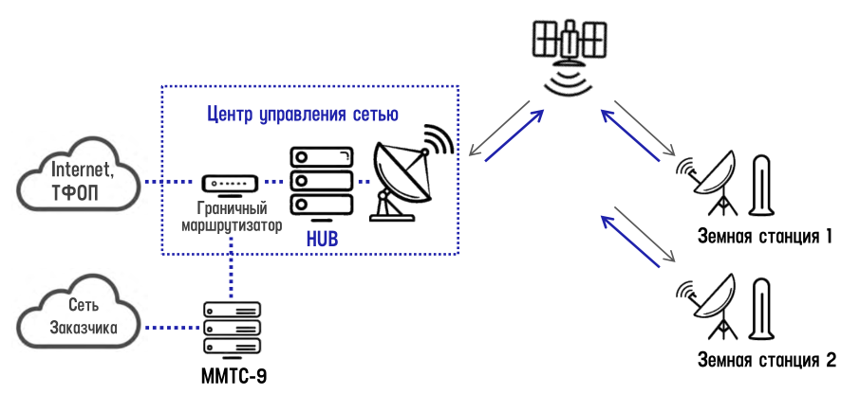
Рис. 1. Схема спутниковой системы по технологии VSAT

С помощью технологии VSAT можно достаточно оперативно организовать каналы связи и передачи данных на большой территории и практически не ограниченному количеству абонентов.
Сети VSAT могут иметь топологии: звезда, когда МЗССС может напрямую, «в один скачок», связаться с ЦЗССС, и полносвязная топология, когда абонентские станции могут связываться друг с другом (рис 2).
На сегодняшний день спутниковые системы связи, основанные на VSAT технологии могут предоставить услуги качественной телефонии, обеспечить высокую степень защиты при предоставлении широкого набора мультисервисных услуг, полнофункциональные сетевые услуги связи по протоколу IPv4 (с поддержкой IPv6).
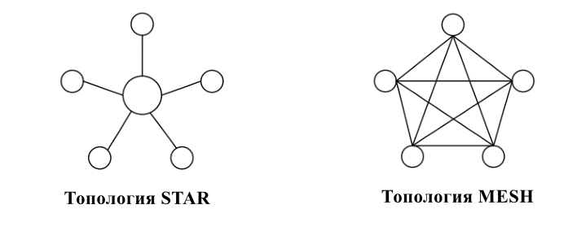
Рис. 2. Топология сетей VSAT

Стек протоколов TCP/IP — это концептуальная модель и набор коммуникационных протоколов, используемых в Интернете и других подобных компьютерных сетях. Но существуют проблемы, связанные с применением этих протоколов, обусловленные разбросом скоростей сетевых каналов, встречающихся при передаче трафика. Следовательно возникают такие проблемы, как буферизация, фрагментация, отбрасывание пакетов, что является одной из основных причин падения скорости.
Формирование, прием и обработка протокола TCP/IP с использованием сигнально-кодовых конструкций стандарта DVB-S2 в широкой полосе позволяет значительно расширить канал передачи данных и, как следствие увеличить скорость передачи данных с использованием спутниковой связи. Это позволит более эффективно использовать спутниковую связь для передачи данных.
Для отладки методов широкополосного доступа на основе протокола TCP/IP был разработан программно-аппаратный комплекс моделирования канала спутниковой связи (ПАК). Основным элементами ПАК является имитатор земной станции и ретранслятор, работающие в существующих и перспективных диапазонах частот (Ku/Ka/Q). Кроме этого, ПАК обеспечивает имитацию работы системы обработки данных в канале спутниковой системы связи [3,4].
Структурная схема ПАК представлена на рис. 3.
Схему ПАК можно разделить на следующие элементы:
1) приемо-передающие устройства, имитирующее наземный сегмент ( NI PXIe-1085 – первая ЗССС, отладочная плата Zynq UltraScale+ RFSoC – вторая ЗССС);
2) приемо-передающее устройство, имитирующее бортовой сегмент (программно-определяемое реконфигурируемое радиоустройство NI-USRP 2954R – ретранслятор с обработкой на борту);
3) измерительная аппаратура;
4) управляющий компьютер с программным обеспечением, обеспечивающий управление имитационной моделью, а также отображение и документирование результатов.
Рис. 3. Структурная схема программно-аппаратного комплекса

С помощью ПАК удалось сформировать сигналы DVB-S2, передать данные сигналы с первой ЗССС через ретранслятор на вторую ЗССС, осуществить их демодуляцию и получить преданное информационное сообщение.
Результаты, полученные в ходе экспериментальных исследований, позволили показать пути для упрощения архитектуры земных станций спутниковой связи на основе использования уже имеющиеся каналы связи DVB-S2 для передачи данных по протоколу TCP/IP.

Список литературы
1. Организация выхода в интернет через спутник на севере Якутии / А.В. Мордовской, Л.Н. Румянцев, И.М. Гаврильева // Международная научно-практическая конференция «Проблемы и перспективы освоения Арктической зоны Северо-Востока России». 2018. С. 190-193.
2. Программно-аппаратный комплекс разработки и отладки методов формирования перспективных сигналов систем спутниковой связи / А.В. Мишуров, А.В. Жгун, М.А. Голубятников // Проспект свободный – 2019 : материалы XV Международной конференции студентов, аспирантов и молодых ученых. 2019. С. 1889–1892.
3. Software and Hardware Development and Testing of Repeaters of Communication Satellites / Gladyshev A.B., Dmitriev D.D., Tyapkin V.N. // 2019 International Siberian Conference on Control and Communications, SIBCON 2019 - Proceedings 2019. С. 8729616
4. Software and hardware complex for the development and research of methods for broadband access to multimedia resources and the Internet / Dmitriev, D.D., Gladyshev, A.B., Ratuschnyak, V.N., Grithan, O.B. // Journal of Physics: Conference Series, 2020, 1515(3), 032041

